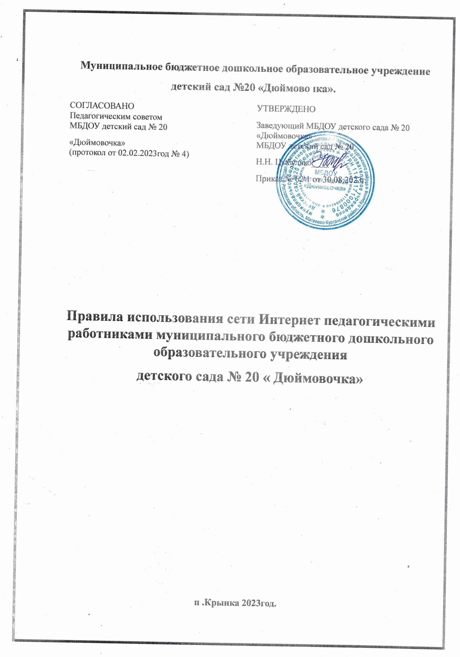

1.Общие положения :
1.1.Настоящее Правила регулируют условия и порядок использования сети Интернет педагогическими работниками МБДОУ детского сада № 20 « Дюймовочка»( далее ДОУ)
1.2.Настоящие Правила имеют статус локального нормативного акта ДОУ. Если нормами действующего законодательства РФ предусмотрены новые требования ,чем настоящими Правилами ,применяются нормы действующего законодательства РФ.
1.3.Настоящие Правила разработаны в соответствии со статьёй 29 Федерального закона « образовании в РФ» № 273-ФЗ:
Федеральный закон от 01.05.2019 № 93 « О внесении изменений в Федеральный закон « О защите детей от информации , причиняющей вред их здоровью и развитию» и отдельные законодательные акты Российской Федерации.
Постановление Правительства Российской Федерации от 21 марта 2019года № 292 « О внесении изменений в некоторые акты Правительства Российской Федерации»
Постановлением правительства РФ от 10 июля 2013года № 582 « Об утверждении правил размещения на официальном сайте образовательной организации в информационно –телекоммуникационной сети « Интернет» и обновления информации об образовательной организации.
Приказом Федеральной службы по надзору в сфере образования и науки МО и Н РФ от 29.05.2014г.№ 785 « Об утверждении требований к структуре официального сайта образовательной организации. в информационно –телекоммуникационной сети « Интернет» и формату представления в нем информации»
Постановление Правительства РФ от 17.05.2017 № 575 « О внесении изменений в пункт 3 Правил размещения на официальном сайте образовательной организации в информационно –телекоммуникационной сети « Интернет» и обновления информации об образовательной организации»
Распоряжением Правительства РФ от 2 декабря 2015года № 2471-р « Концепция информационной безопасности детей ; Федеральный з0акон от 27.07.2006 № 152 –ФЗ «! О персональных данных «
Постановление Правительства РФ от 21 марта 2019 года № 292 « О внесение изменений в некоторые акты Правительства РФ»
Федеральным законом от 27 июля 2006г.№ 149 –ФЗ « Об информации ,информационных технологиях и о защите информации ( с изменениями).
Федеральным законом от 6 марта 2006 г. № 35-ФЗ «О противодействии терроризму» (с изменениями);
Федеральным законом от 29 июля 2004 г. № 98-ФЗ «О коммерческой тайне»;
Законом Российской Федерации от 9 июля 1993 г. № 5351-1 «Об авторском праве и смежных правах» (с изменениями и дополнениями);
Законом Российской Федерации от 27 декабря 1991 г. № 2124-1 «О средствах массовой информации» (с изменениями);
Указами Президента Российской Федерации от 5 декабря 1993 г. № 2093 «О мерах по защите свободы массовой информации в Российской Федерации» и от 31 декабря 1993 г. № 2334 «О дополнительных гарантиях прав граждан на информацию» (с изменениями и
дополнениями);
Постановлением Правительства Российской Федерации от 26 октября 2012 г. № 1101 «О единой автоматизированной информационной системе «Единый реестр доменных имен, указателей страниц сайтов в информационно-телекоммуникационной сети «Интернет» и сетевых адресов, позволяющих идентифицировать сайты в информационно-телекоммуникационной сети «Интернет», содержащие информацию, распространение которой в Российской Федерации запрещено»;
Приказом Минобразования России от 26 июня 2000 г. № 1917 «Об экспертизе настольных, компьютерных и иных игр, игрушек и игровых сооружений для детей».
Доктриной информационной безопасности Российской Федерации, утвержденной Президентом Российской Федерации от 9 сентября 2000 г. № Пр-1895;
Перечнем сведений, отнесенных к государственной тайне, утвержденным указом Президента Российской Федерации от 30 ноября 1995 г. № 1203 (в редакции указа Президента Российской Федерации от 11 февраля 2006 г.
№ 90);
1.4. Использование сети Интернет в МБДОУ подчинено следующим принципам:
- использование сети Интернет в ДОУ направлено на решение административных задач и задач учебно-воспитательного процесса.
- соответствия образовательным целям;
- способствования гармоничному формированию и развитию личности;
- уважения закона, авторских и смежных прав, а также иных прав, чести и достоинства других граждан и пользователей Интернета;
- приобретения новых навыков и знаний;
- расширения применяемого спектра учебных и наглядных пособий;
- социализации личности, введения в информационное общество.
1.5. Пользователями сети Интернет в ДОУ являются педагогические работники ДОУ (далее – работники). Использование сети Интернет ДОУ обучающимися и их родителями (законными представителями) не допускается.
2. Организация и политика использования сети Интернет в ДОУ.
2.1. Использование сети Интернет в ДОУ возможно исключительно при условии ознакомления и согласия лица, пользующегося сетью Интернет в ДОУ, с настоящими Правилами. Ознакомление и согласие удостоверяется подписью лица в листе ознакомления и согласия с Правилами.
2.2. Заведующий является ответственным за обеспечение эффективного и безопасного доступа к сети Интернет в ДОУ, а также за внедрение соответствующих технических, правовых и других механизмов в ДОУ.
2.3. Непосредственное определение политики доступа в Интернет осуществляет педагогический совет ДОУ совместно с администрацией.
- принимают решение о разрешении/блокировании доступа к определенным ресурсам и (или) категориям ресурсов сети Интернет, содержащим информацию, не совместимую с задачами образовательного процесса;
- определяют характер и объем информации, публикуемой на Интернет ресурсах ДОУ;
- дает заведующему ДОУ рекомендации о назначении и освобождении от исполнения своих функций лиц, ответственных за непосредственный контроль безопасности работы в сети Интернет и соответствия ее целям и задачам образовательного процесса.
2.4. При использовании сети Интернет в ДОУ осуществляется доступ только на ресурсы, содержание которых не противоречит законодательству Российской Федерации и не являются несовместимым с целями и задачами образования и воспитания детей.
Проверка такого соответствия осуществляется с помощью специального программного обеспечения контекстного ограничения доступа, установленного в ДОУ или предоставленного оператором услуг связи.
Использование сети Интернет в ДОУ без применения данных технических средств и программного обеспечения (например, в случае технического отказа) допускается только с индивидуального разрешения заведующего ДОУ.
В связи с тем, что технические средства и программное обеспечение не могут осуществлять полную фильтрацию ресурсов сети Интернет связанное с частотой обновления ресурсов сети, возможна опасность столкновения с ресурсом, содержание которого противоречит законодательству Российской Федерации и является несовместимым с целями и задачами образовательного процесса, ДОУ не несет ответственности за случайный доступ к подобной информации, размещенной не на сайте ДОУ.
2.5. Принятие решения о политике доступа к ресурсам/группам ресурсов сети Интернет принимается педагогическим советом ДОУ совместно с администрацией самостоятельно либо с привлечением внешних экспертов, в качестве которых могут привлекаться:
- педагоги детского сада;
- лица, имеющие специальные знания либо опыт работы в рассматриваемой области;
- представители органов управления образованием.
При принятии решения, эксперты руководствуются:
- законодательством Российской Федерации;
- специальными познаниями, в том числе полученными в результате профессиональной деятельности по рассматриваемой тематике;
- интересами воспитанников, целями ДОУ;
- рекомендациями профильных органов и организаций в сфере классификации ресурсов сети Интернет.
2.6. Отнесение определенных категорий и/или ресурсов в соответствующие группы, доступ к которым регулируется техническим средствами и программным обеспечением контекстного технического ограничения доступа к информации, технически осуществляется лицом, уполномоченным заведующим ДОУ.
Категории ресурсов, в соответствии с которыми определяется политика использования сети Интернет в ДОУ и доступ к которым регулируется техническими средствами и программным обеспечением контекстного технического ограничения доступа к информации, определяются в установленном порядке.
3. Организация использования сайта ДОУ.
  - Принципами размещения информации на сайте ДОУ http://skazka3.m-kurgan.ru/obrazov.html являются:
- соблюдение действующего законодательства Российской Федерации, интересов и прав граждан;
- защита персональных данных воспитанников и сотрудников;
- достоверность и корректность информации.
3.2. Персональные данные воспитанников (фамилия и имя, возраст, фотография, место жительства, телефоны и иные контакты, иные сведения личного характера) могут размещаться на сайте ДОУ или иных Интернет ресурсах только с письменного согласия родителей или иных законных представителей детей. Персональные данные сотрудников ДОУ размещаются на сайте образовательного учреждения или иных Интернет ресурсах только с письменного согласия сотрудника, чьи персональные данные размещаются.
3.3. В информационных сообщениях о мероприятиях на сайте ДОУ или иных Интернет-ресурсах без согласия лица или его законного представителя могут быть упомянуты только фамилия и имя обучающегося либо фамилия, имя и отчество сотрудника, родителя.
3.4. При истребовании такого согласия представитель ДОУ и (или) представитель педагогического совета ДОУ разъясняет лицу возможные риски и последствия опубликования персональных данных.
ДОУ не несет ответственности в случае наступления таких последствий, если имелось письменное согласие лица (его представителя) на опубликование персональных данных.
4. Процедура использования сети Интернет.
4.1. Использование сети Интернет в МБДОУ осуществляется, как правило, в целях образовательного процесса. В рамках развития личности, ее социализации и получения знаний в области сети Интернет и компьютерной грамотности лицо может осуществлять доступ к ресурсам не образовательной направленности.
4.2. Сотрудникам запрещается:
- находиться на ресурсах, содержание и тематика которых является недопустимой для несовершеннолетних и/или нарушающей законодательство Российской Федерации (эротика, порнография, пропаганда насилия, терроризма, политического или религиозного
экстремизма, национальной, расовой и т.п. розни, иные ресурсы схожей направленности);
- осуществлять любые сделки через Интернет;
- осуществлять загрузки файлов на компьютер ДОУ без разрешения уполномоченного лица;
- распространять оскорбительную, не соответствующую действительности, порочащую других лиц информацию, угрозы.
4.3. При случайном обнаружении лицом, работающим в сети Интернет ресурса, содержимое которого не совместимо с целями образовательного процесса, он обязан незамедлительно сообщить о таком ресурсе уполномоченному лицу с указанием его Интернет-адреса (URL) и покинуть данный ресурс.
4.4. Уполномоченное лицо обязано:
- принять сообщение лица, работающего в сети Интернет;
- довести информацию до сведения педагогического совета ДОУ и (или) администрации для оценки ресурса и принятия решения по политике доступа к нему в соответствии с п.2.3 настоящих Правил;
- направить информацию о не категорированном ресурсе оператору технических средств и программного обеспечения технического ограничения доступа к информации (в течение суток);
- если обнаруженный ресурс явно нарушает законодательство Российской Федерации - сообщить об обнаруженном ресурсе по специальной «горячей линии» для принятия мер в соответствии с законодательством Российской Федерации (в течение суток).
Передаваемая информация должна содержать:
- Интернет-адрес (URL) ресурса;
- Тематику ресурса, предположения о нарушении ресурсом законодательства Российской Федерации либо не совместимости с задачами образовательного процесса;
- Дату и время обнаружения;
- Информацию об установленных в Образовательном учреждении технических средствах технического ограничения доступа к информации.
5. Пользователи обязаны:
5.1. Осуществлять постоянный контроль использования технических средств, применяемых при организации доступа к сети Интернет (программных, программно-аппаратных), в том числе контроль функционирования технических средств контентной фильтрации, а также контроль доступа обучающихся к ресурсам сети Интернет.
5.2. При получении информации о получении работником доступа к ресурсам сети Интернет, содержащим информацию, не совместимую с задачами образования и воспитания, иную информацию, распространение которой в Российской Федерации запрещено, информацию, причиняющую вред здоровью и (или) развитию детей, или в случае самостоятельного выявления наличия доступа к таким ресурсам сети Интернет, незамедлительно принимать меры, направленные на прекращение и ограничение доступа к такой информации, а так же информировать об инциденте работника ДОУ, ответственного за организацию доступа к сети Интернет.
6. Пользователи имеют право:
6.1. Работать в сети Интернет в течение периода времени, определенного
Правилами ДОУ.
6.2. Сохранять полученную информацию на съемном диске (дискете, CD-ROM, флэш-накопителе).
6.3. Размещать собственную информацию в сети Интернет на Интернет ресурсах ДОУ.
6.4. Иметь учетную запись электронной почты на Интернет-ресурсах ДОУ.
7. Пользователи несут ответственность:
7.1. За содержание передаваемой, принимаемой и печатаемой информации.
7.2. За нанесение любого ущерба оборудованию в «точке доступа к Интернету»
(Порча имущества, вывод оборудования из рабочего состояния) пользователь несет материальную ответственность.

